INFORME DE INDICADORES FEBRERO
SECRETARIA DISTRITAL DE AMBIENTE
AGOSTO

SECRETARIA DISTRITAL DE AMBIENTE
Tabla de contenido
1. Introducción 1
2. Metodología 2
3. EVALUACIÓN DE LOS INDICADORES DE GESTIÓN POR PROCESO 2
a. Mapa de Procesos 3
4. MEDICIÓN DE INDICADORES 3
a. Indicadores con 100% de cumplimiento 3
b. Indicadores con cumplimiento del 83% y el 98%. 5
c. Indicadores del 68% de cumplimiento 6
d. Indicadores con cumplimiento superior al 100% 6
e. Indicadores con cumplimiento inferior al 55% 7
5. RECOMENDACIONES 8

Introducción

Como objetivo de los indicadores de gestión se establece la visualización del cumplimiento de los proyectos o metas propuestas con el fin de tener las bases necesarias para las tomas de decisiones y permiten tener un control adecuado sobre una situación dada, de ahí su importancia al hacer posible el predecir y actuar con base en las tendencias positivas o negativas observadas en su desempeño global.
El desempeño de la Secretaría Distrital de Ambiente se mide en términos de resultados expresados en índices de gestión, medida gerencial que permite evaluar la gestión de la entidad frente a sus metas, objetivos y responsabilidades.
A través del presente informe, se dan a conocer los resultados alcanzados en los indicadores que constituyen la gestión institucional de la SDA para el periodo de febrero 2021.
Se presenta la medición y evaluación cuantitativa de los indicadores conforme la programación realizada por las dependencias de la Secretaría, en el marco del Plan de Desarrollo vigente.
Así mismo, se presentan los resultados obtenidos de los indicadores de gestión asociados al cumplimiento de metas Plan de Desarrollo y de los que responden a la Plataforma Estratégica de la Entidad.
Para la evaluación y análisis, los indicadores se agrupan por objetivo de calidad, por proceso, por proyecto y por dependencia.

Metodología

Evidenciar los avances en la gestión de los proyectos, metas y en general de las actividades propias de la SDA permite, de manera oportuna, establecer y analizar las causas que interfieren en el cumplimiento de estas y a la vez adelantar las acciones de mejora que faciliten el logro de los objetivos propuestos.
En este sentido, la evaluación de la gestión se adelanta mediante el monitoreo de las metas y actividades programadas y de la medición de sus indicadores mes a mes conforme la programación establecida al inicio de cada vigencia. El análisis de la información, reportada por las áreas responsables de su ejecución, permite determinar tanto el porcentaje de avance mensual, como el cumplimiento acumulado al mes de reporte y en la vigencia.
La evaluación de la gestión de la entidad se realiza en el marco de la estructura por procesos establecida en el plan estratégico de la entidad en la que se identifican claramente los procesos Estratégico, Misional, de Apoyo y de Evaluación y control, a los cuales se les otorgó un peso ponderado, cuya medición aporta al cumplimiento de los objetivos institucionales, dependiendo la incidencia de cada uno en el logro de estos.
Para interpretar la calificación de los indicadores se tienen en cuenta los siguientes intervalos

Mayor igual 70,01

Entre 55,01 y 70

Menor igual a 55

EVALUACIÓN DE LOS INDICADORES DE GESTIÓN POR PROCESO

En el mapa de proceso de la entidad, todas las actividades de gestión son enmarcadas en cuatro (4) macro procesos relacionados a continuación:
- Misional
- Estratégico
- Apoyo
- Control y Evaluación

Mapa de Procesos

MEDICIÓN DE INDICADORES

Se evaluaron 85 indicadores, de los cuales se puede evidenciar 41 que cumplieron el 100% de las actividades programadas, en el cuadro relacionado a continuación se encuentra la información de los indicadores especificando proceso, área y la descripción del indicador.

Indicadores con 100% de cumplimiento

Para el mes de febrero se evaluaron 38 indicadores, de los cuales se puede evidenciar 29 que cumplieron el 100% de las actividades programadas, en el cuadro relacionado a continuación se encuentra la información de los indicadores especificando proceso, área y la descripción del indicador.

PROCESO | ÁREA | INDICADOR | % DE AVANCE MENSUAL
Direccionamiento Estratégico | Subdirección de Proyectos y Cooperación Internacional | Número de informes de seguimiento integrales a los proyectos de inversión mensuales - 2021 | 100
 |  | Gestión de Cooperación Internacional - SDA 2021 | 100
Gestión Financiera | Subdirección Financiera | Seguimiento aleatorio a la gestión de pagos | 100
Gestión Ambiental y Desarrollo Rural | Subdirección de Ecosistemas y Ruralidad | Informes de acciones y gestión para la recuperación de áreas protegidas del Parque Ecológico Distrital de Montaña Entrenubes afectadas o vulnerables. | 100
Evaluación, Control y Seguimiento | Subdirección de Calidad del Aire, Auditiva y Visual. | % de representatividad temporal de los datos generados por la Red de Monitoreo de Ruido Ambiental de Bogotá - RMRAB. | 100
 |  | % de gestión de la RMCAB | 100
Comunicaciones | Oficina Asesora de Comunicaciones | Efectividad de los productos comunicacionales | 100
 |  | Plan de Comunicaciones 2021 ejecutado | 100
Planeación ambiental | Dirección de Planeación y Sistemas de Información Ambiental  Dirección de Planeación y Sistemas de Información Ambiental | Porcentaje de fortalecimiento de la articulación local, regional, nacional, internacional del componente ambiental de Bogotá | 100
 |  | Porcentaje de avance en el fortalecimiento de la gestión y seguimiento de las instancias ambientales con mayor incidencia en la región | 100
 |  | Número de acciones de gestión del conocimiento en materia ambiental. | 100
 |  | Porcentaje de proyectos activos con acciones de seguimiento | 100
 |  | Actividades de soporte y gestión de procesos realizadas | 100
Gestión Tecnológica |  | Porcentaje de avance en el fortalecimiento de gestión de la información ambiental de Bogotá priorizada | 100
 |  | Sistemas de información actualizados | 100
 |  | Sistemas de información implementados | 100
 |  | Documentos para la planeación realizados | 100
 |  | Índice de capacidad en la prestación de servicios de tecnología | 100
 |  | Documentos para la planeación estratégica en TI | 100
 |  | Sistemas De Información Actualizados | 100
 |  | Sistemas de información diseñados, actualizados o en funcionamiento | 100
 |  | Informes presentados | 100
 |  | Disponibilidad de los sistemas de información | 100
 |  | Informes de seguimiento realizados | 100
Gestión Talento Humano | Dirección de gestión Corporativa | Ausentismo SDA | 100
 |  | Incidencia de la enfermedad laboral | 100
 |  | Frecuencia de Accidentalidad | 100
 |  | Severidad de Accidentalidad | 100
Gestión Ambiental y Desarrollo Rural | Dirección de Gestión Ambiental | Acciones de respuesta a emergencias notificadas a la Secretaría Distrital de Ambiente. | 100

Indicadores con cumplimiento del 83% y el 98%.

Para el periodo evaluado se pueden evidenciar 3 indicadores que estuvieron dentro del rango de cumplimiento al nivel favorable del 79% al 92%.

PROCESO | ÁREA | INDICADOR | % DE AVANCE MENSUAL
Evaluación, Control y Seguimiento | Subdirección de Calidad del Aire, Auditiva y Visual. | Acciones de seguimiento y control de emisión de ruido a los establecimientos de comercio, industria y servicio ubicados en el perímetro urbano del D.C. | 89
 |  | Revisar vehículos que transiten por el Distrito Capital. | 79
Participación y educación ambiental | Oficina de Participación Educación y Localidades | Número de personas vinculadas en las estrategias de educación ambiental | 92

Indicadores del 69% de cumplimiento

En el nivel aceptable se ubica un indicador, con un rango de cumplimiento del 69%, las acciones de mejoramiento para las debilidades identificadas se realizan en las dependencias y se ven reflejadas su mejora en la siguiente medición.
PROCESO | AREA | INDICADOR | % DE AVANCE MENSUAL
Gestión Financiera | Subdirección Financiera | Seguimiento a la ejecución de pagos programados | 69
Participación y educación ambiental | Oficina de Participación Educación y Localidades | Número de personas vinculadas en la estrategia de participación ciudadana | 69

Indicadores con cumplimiento superior al 100%

En la evaluación de los indicadores se evidenciaron 2 indicadores que presentaron cumplimiento superior al 100%, atribuidos a la ejecución de actividades adicionales que se realizaron de manera oportuna, permitiendo superar la meta programada.
PROCESO | AREA | INDICADOR | % DE AVANCE MENSUAL
Gestión Tecnológica | Dirección de Planeación y Sistemas de Información Ambiental | Eficacia en la atención de requerimientos e incidentes atención de TI por mesa de servicios | 102
Gestión Administrativa | Dirección de gestión Corporativa | Seguimiento a los gastos GENERALES de funcionamiento 2021 | 111

En el mes de febrero por parte de la DGC se cumplió a cabalidad con los procesos proyectados de acuerdo a las necesidades planeadas en el reporte de medición de indicadores para el seguimiento del PAA. Sin embargo, la ejecución estuvo por encima del valor proyectado inicialmente teniendo en cuenta que algunos contratos se prorrogan en el tiempo extendiendo su adjudicación hasta el mes de marzo de 2021

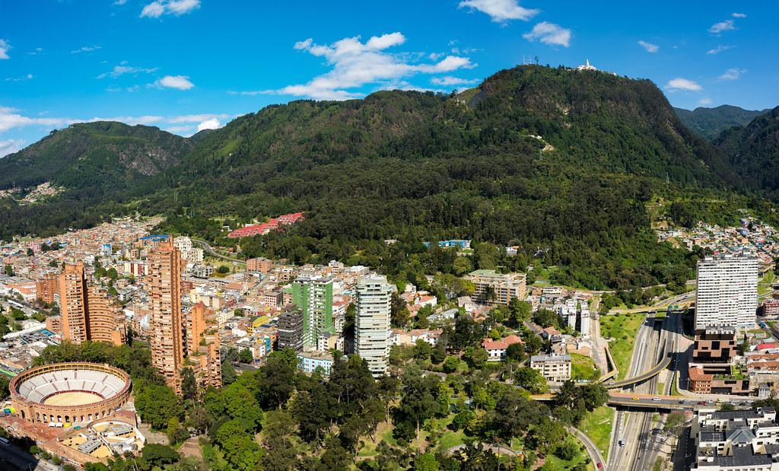

Indicadores con cumplimiento inferior al 55%

En la evaluación de indicadores para el mes de diciembre se identificaron 4 indicadores con porcentajes de cumplimiento por debajo de 55%.
PROCESO | ÁREA | INDICADOR | % DE AVANCE MENSUAL
Evaluación, Control y Seguimiento | Subdirección de Calidad del Aire, Auditiva y Visual. | Acciones de seguimiento y control sobre los elementos de publicidad exterior visual - PEV, instalados en la zonas con mayor densidad. | 16
 |  | Realizar actuaciones de evaluación, control y seguimiento a las fuentes fijas presentes en el Distrito. | 43

Para el “Acciones de seguimiento y control sobre los elementos de publicidad exterior visual - PEV, instalados en las zonas con mayor densidad” el cual tuvo un cumplimiento del 16% en la vigencia del PDD año 2021 se han realizado cuarenta y ocho (48) acciones de seguimiento y control en las zonas de mayor densidad para los elementos menores de PEV y resto de distrito para elementos mayores así:
ENE: (30) operativos de control y sensibilización, (08) visitas a elementos mayores de PEV.
FEB: (10) operativos de control y sensibilización.
En cuanto al indicador “Realizar actuaciones de evaluación, control y seguimiento a las fuentes fijas presentes en el Distrito” se atendieron procesos de la siguiente manera 24 DP, 2 PQR y 7 radicados para un total de 33 solicitudes de tramite atendidas, así mismo se emitió un total de 31 actuaciones técnicas así: 8 CT/IT y 23 oficios de respuesta definitiva. El retraso en el avance del periodo de reporte corresponde a la inexistencia de personal en los grupos.

RECOMENDACIONES

- En los análisis de los resultados obtenidos en los indicadores es importante determinar las causas que llevaron a incumplimientos de las metas o al sobre cumplimiento de las mismas con el fin de tener definido cuál es el posible plan de acción a implementar para la mejora de los próximos reportes.

- El cargue oportuno de la información de los indicadores dentro de los tiempos establecidos permite garantizar la generación de las diferentes fuentes de información necesarias para el seguimiento de las actividades y la toma de decisiones en pro de la mejora continua.

- En los análisis definidos se recomienda definir cuándo se presentan novedades externas que afectaron el cumplimiento de la meta o llevaron a un sobre cumplimiento, adicional aclarar si puede ser una constante que puede afectar los siguientes meses de reporte o es exclusiva para el periodo evaluado.

- Las reprogramaciones que se requieran de los indicadores deben hacerse para los periodos que no se han reportado, con el fin de garantizar la oportunidad de la información y trazabilidad de la misma.

